

《计算方法》

课程实验报告

|  |  |  |
| --- | --- | --- |
| 姓名 | ： | 郭兴 |
| 班号 | ： | 191174 |
| 学号 | ： | 20171001222 |
| 院（系） | ： | 计算机学院 |
| 专业 | ： | 计算机科学与技术 |
| 指导老师 | ： | 葛富东 |

2019 年 6 月

1. 求解非线性方程（精确到小数点后9位）

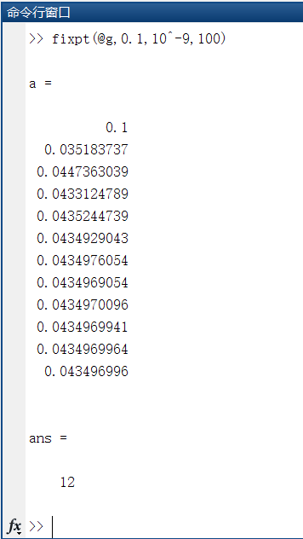

图1.1 不动点迭代法解非线性方程

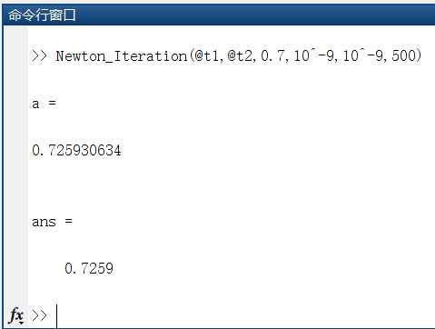

图1.2 牛顿法解非线性方程

1. 求解线性方程组（分别用Gauss消去法、Jacobi迭代法和Gauss–Seidel迭代法求解，精确到小数点后4位）

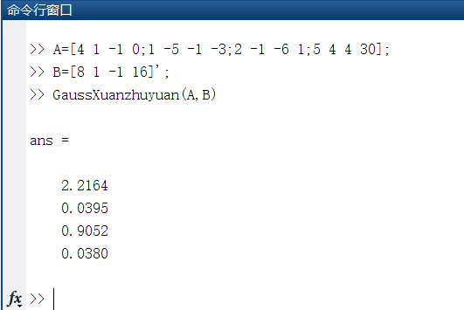

图2.1 Gauss消去法求解线性方程组

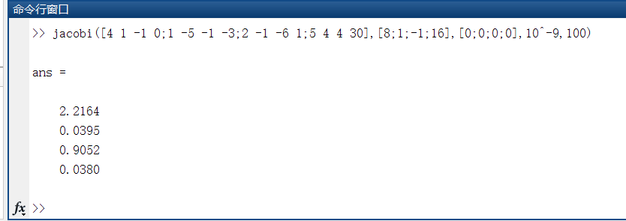

图2.2 Jacobi迭代法求解线性方程组

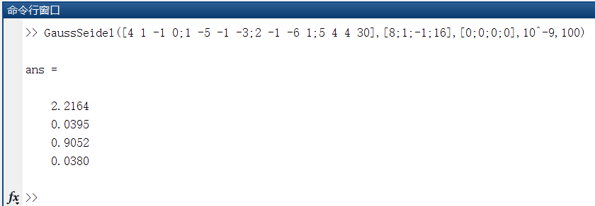

图2.3 Gauss–Seidel迭代法求解线性方程组

1. 用追赶法求解下列方程组（6位有效数字）

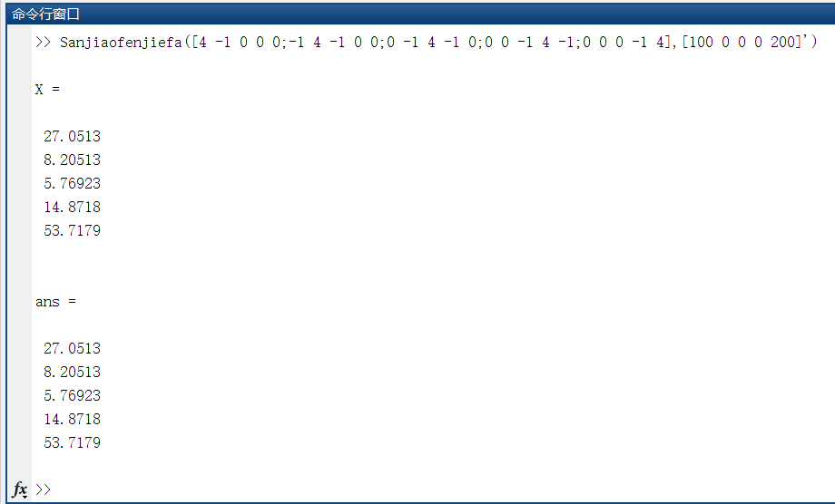

图3.1 用追赶法求解方程组

1. 分别用Lagrange插值和Newton插值求出该日10:30, 16:30的温度

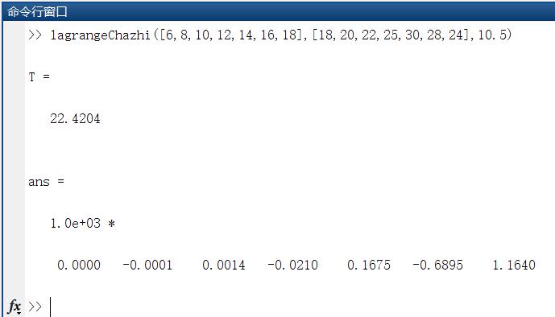

图4.1 用Lagrange插值求该日10：30温度

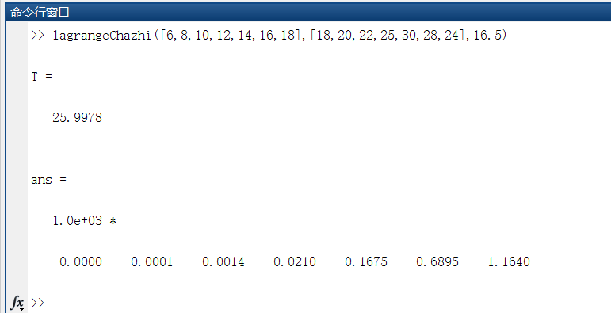

图4.2 用Lagrange插值求该日16：30温度

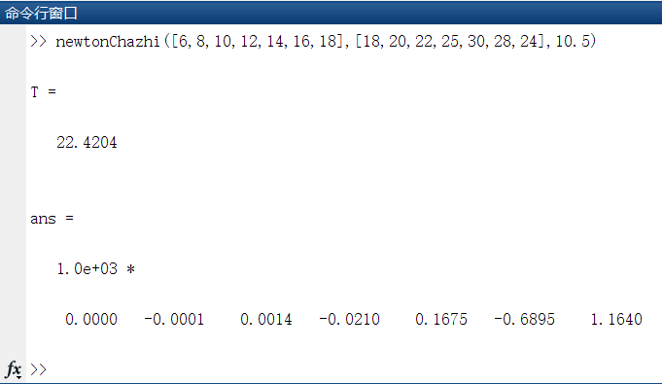

图4.3 用Newton插值求出该日10:30温度

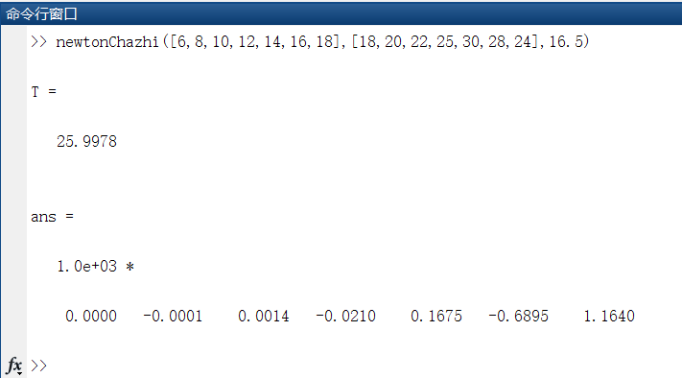

图4.3 用Newton插值求出该日16:30温度

1. 利用Lagrange插值多项式验证Runge现象

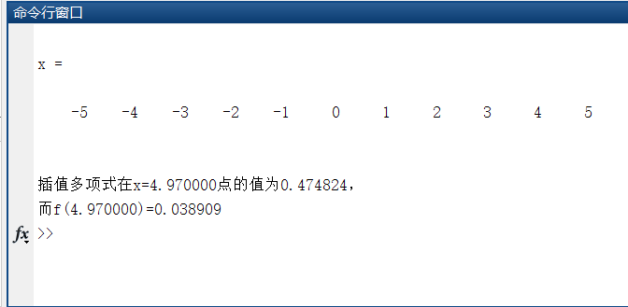

图5.1 利用Lagrange插值多项式验证Runge现象

1. 用数据建模的方法建立体重（y）与身高（x）的关系

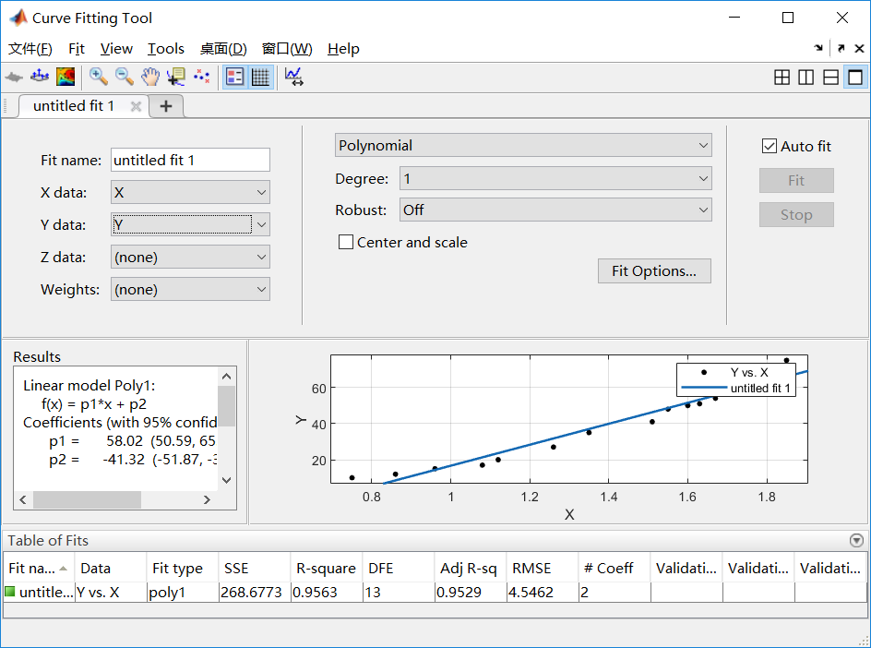

1. 图6.1 用数据建模的方法建立体重（y）与身高（x）的关系